**Tentang FPIK**

1. **Organisasi**
   1. **Dekanat**
      1. **Sejarah Singkat**

Fakultas Perikanan dan Ilmu Kelautan (FPIK) IPB didirikan pada tanggal 1 September 1963 dengan nama Fakultas Perikanan bersamaan dengan berdirinya Institut Pertanian Bogor. Perintisan untuk mendirikan Fakultas Perikanan dimulai sejak tahun 1953 hingga 1958 melalui pembentukan Tim Persiapan Fakultas Perikanan di Universitas Indonesia (UI). Pada tahun 1960 dibuka jurusan Perikanan Laut di bawah Fakultas Kedokteran Hewan, Peternakan dan Perikanan Laut; dan pada tahun 1961 dibuka Jurusan Perikanan Darat di bawah Fakultas Pertanian UI. Pada tahun 1963, Fakultas Pertanian dan Fakultas Kedokteran Hewan, Peternakan dan Perikanan Laut UI memisahkan diri dari UI dan Membantuk Institut Pertanian Bogor (IPB) yang terdiri dari Lima fakultas yaitu Fakultas Pertanian, Fakultas Kedokteran Hewan, Fakultas Perikanan, Fakultas Peternakan dan Fakultas Kehutanan.

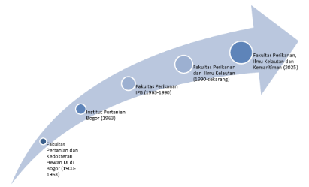

* + 1. **Visi, Misi dan Tujuan**

*Visi*

Memperkuat FPIK-IPB sebagai Pusat Unggulan dalam Mewujudkan Kejayaan Maritim Melalui Penyelenggaraan Pendidikan Tinggi Unggul pada Tingkat Nasional dan Regional di Bidang Perikanan dan Kelautan

*Misi*

* Meningkatkan kualitas atmosfer pendidikan tinggi unggul bidang perikanan dan kelautan melalui peningkatan modal sosial seluruh pemangku kepentingan FPIK-IPB
* Meningkatkan kualitas sistem penyelenggaraan pendidikan tinggi di lingkup FPIK-IPB untuk menghasilkan kualitas lulusan yang berdaya saing dan berdaya guna bagi pembangunan perikanan dan kelautan nasional dan regional.
* Meningkatkan kualitas dan kuantitas penelitian dan pengabdian kepada masyarakat di lingkup FPIK-IPB maupun kerjasama antar lembaga yang mampu menghasilkan inovasi teknologi maupun kebijakan untuk menjawab kebutuhan pembangunan perikanan dan kelautan di seluruh tingkatan.

*Tujuan*

* Menghasilkan sumberdaya manusia (Sarjana) yang menguasai ilmu dan teknologi di bidang perikanan dan kelautan tropis, memiliki keterampilan kompetitif, berakhlak mulia, bertanggung jawab, kreatif, inovatif, untuk mengembangkan ilmu pengetahuan dalam kegiatan perikanan dan kelautan tropis dalam arti luas.
* Menghasilkan teknologi inovatif, aplikatif dan produktif untuk pengembangan IPTEK termasuk kebijakan di bidang perikanan dan kelautan tropis.
* Mengaplikasikan hasil penelitian bidang perikanan dan kelautan tropis yang terkait teknologi dan kebijakan yang inovatif, aplikatif dan produktif untuk kepentingan pembangunan teknologi, sosial dan ekonomi dalam rangka meningkatkan kesejahteraan masyarakat Indonesia
* Terselenggaranya proses perbaikan administrasi yang terus menerus menuju organisasi berkualitas internasional.
* Meningkatnya suasana akademik yang kondusif bagi proses pendidikan, penelitian dan pengabdian kepada masyarakat.
* Meningkatnya kesadaran publik akan arti penting pendidikan dan pembangunan perikanan dan kelautan.
* Terjalinnya hubungan erat dan produktif antara FPIK dengan alumni, pemerintah (pusat dan daerah), dunia industri dan lembaga/komunitas profesional.

Terwujudnya manajemen FPIK yang matang dan profesional, sehingga institusi FPIK kuat menghadapi  tantangan dan kebutuhan 50 tahun ke depan.

* + 1. **Kebijakan Mutu**

#### **Kebijakan mutu untuk pelayanan administrasi pendidikan**

***“Komitmen kuat untuk menerapkan sistem pengelolaan administrasi pendidikan yang tepat, cepat dan efisien sesuai dengan harapan pelanggan untuk mendukung penyelenggaraan pendidikan yang bermutu di Fakultas Perikanan dan Ilmu Kelautan Institut Pertanian Bogor”.***

#### **Kebijakan mutu untuk Sistem Manajemen Mutu (SMM)  ISO 9001:2015**

”Berkomitmen dalam Menyelenggarakan Program Pendidikan Tinggi yang Bertanggung Jawab dan Berkualitas  secara Melekat pada Setiap Jenjang dan Proses Akademik dalam Rangka Mencapai Standar Kompetensi Lulusan yang Berjiwa Kewirausahaan”**.**

* + 1. **Sasaran dan Strategi Pencapaian FPIK**

#### **Sasaran FPIK-IPB**

* **Menghasilkan lulusan Program Sarjana** tepat waktu dan mutu, memiliki kompetensi unggul dalam bidang perikanan dan kelautan tropis, serta bermoral tinggi dan berdaya saing.
* Menghasilkan **riset dan publikasi nasional dan internasional, paten dan kebijakan** bidang perikanan dan kelautan tropis.
* **Menghasilkan karya inovatif, aplikatif dan produktif** dalam bentuk **teknologi, manajamen, kebijakan** bidang perikanan dan kelautan tropis.
* Perwujudan suasana **akademik yang kondusif**, melalui pengembangan sarana, prasarana dan sistem informasi untuk dapat meningkatkan mutu akademik mahasiswa, produktivitas tenaga pendidik dan tenaga kependidikan.
* Pengembangan **sistem manajemen** yang efektif, efisien, transparan dan akuntabel menuju organisasi FPIK berkualitas internasional.
* Pengembangan ilmu pengetahuan, teknologi, manajemen dan kebijakan dalam bidang perikanan dan kelautan tropis untuk mendapatkan **pengakuan publik** akan pentingnya pembangunan perikanan dan kelautan.
* **Penguatan hubungan** antara FPIK-IPB dengan alumni, pemerintah pusat/daerah, dunia usaha dan lembaga-lembaga internasional.

#### **Strategi Pencapaian**

#### Strategi pencapaian visi, misi dan tujuan FPIK sangat terkait dengan strategi untuk pencapaian sasaran mutu berdasarkan standar mutu yang telah ditetapkan fakultas. Untuk itu strategi yang dirumuskan dalam mencapai tujuan meliputi:

* **Penguatan Struktur Organisasi FPIK** yang disertai dengan tugas pokok dan fungsi yang jelas dari masing-masing elemen yang ada dalam struktur organisasi serta **menerapkan sistem tata pamong** yang kredibel, transparan, akuntabel, bertanggung jawab dan adil dalam seluruh penyelenggaraan tridarma perguruan tinggi.
* **Menerapkan kurikulum Program Sarjana** yang telah diselaraskan dengan **Kerangka** **Kualifikasi Nasional Indonesia/KKNI** (Indonesia Qualification Framework/IQF) pada tahun 2015 dan mengupayakan sertifikat pendamping ijazah sebagai tambahan kompetensi, sesuai dengan perkembangan IPTEKS serta kebutuhan pengguna lulusan (tahun 2018).
* **Peningkatan proses pembelajaran** melalui (1) evaluasi terhadap kurikulum minimal setiap 5 tahun untuk menyelaraskannya dengan kebutuhan pengembangan ilmu pengetahuan dan kebutuhan dunia kerja; (2) Pengkayaan materi kuliah (course content) dan metode pembelajaran berbasis Lecture Management System (LMS) yang dilakukan setiap tahun di bawah koordinasi Direktorat Pengembangan Akademik-IPB, serta (3) peningkatan efisiensi dan efektivitas proses pembelajaran.
* **Perwujudan suasana akademik** yang kondusif melalui penyediaan prasarana, sarana dan dana yang memadai untuk dapat terselenggaranya kegiatan akademik dan non-akademik dosen, tenaga kependidikan dan mahasiswa dengan baik.
* **Meningkatkan jumlah proposal penelitian** melalui dana-dana kompetitif dari dalam dan luar negeri melalui **kerjasama penelitian** lintas departemen, fakultas, dan institusi (transdisiplin) dalam dan luar negeri, dari 50 buah proposal menjadi 100 proposal (dalam 5 tahun ke depan).
* Meningkatkan proposal **usulan hak Paten**, terkait teknologi dan kebijakan perikanan dan kelautan tropis 5 buah setiap tahunnya.
* Meningkatkan **jumlah publikasi** hasi-hasil penelitian bidang perikanan dan kelautan tropis pada jurnal nasional terakreditasi, melalui kegiatan **lokakarya** penulisan karya ilmiah nasional dan internasional.
* Meningkatkan pengiriman karya ilmiah ke **jurnal internasional bereputasi** (terindeks pada lembaga ilmiah internasional bereputasi dan mempunyai dampak), melalui program sabbatical leave, inviting researcher/professor, kerjasama luar negeri, joint research, termasuk coaching clinic untuk penulisan manuscript-nya.
* Peningkatan **kegiatan penelitian** dosen dan mahasiswa dengan cara-cara: (1) mendorong dan memfasilitasi dosen dan mahasiswa untuk mengajukan proposal penelitian, (2) mengikutsertakan mahasiswa dalam kegiatan penelitian dosen. (3) mendorong dan memfasilitasi dosen dan mahasiswa untuk mempublikasikan hasil penelitian di jurnal ilmiah internasional, jurnal nasional terakreditasi dan tidak terakreditasi, (4) mendorong dan memfasilitasi dosen untuk mempublikasikan hasil penelitiannya di jurnal internasional bereputasi (terindeks Scopus, Thomson, SCImago dan mempunyai impact factor), jurnal nasional terakreditasi, serta (5) mendorong dan memfasilitasi dosen untuk mengajukan HAKI atas penelitian yang dihasilkan.
* Penguatan **Gugus Penjaminan Mutu (GPM)** di FPIK-IPB, disertai tugas pokok dan fungsi yang lebih jelas dan terukur.
* **Penetapan standar dan sasaran mutu** FPIK yang lengkap dan terukur, disertai dengan penyusunan dan atau penyempurnaan prosedur operasional baku (POB) untuk pencapaian standar dan sasaran mutu yang telah ditetapkan.
* **Peningkatan jumlah dan kualitas calon mahasiswa** melalui (1) evaluasi terhadap sistem rekrutmen dan seleksi calon mahasiswa yang berlaku di IPB, untuk lebih berpihak kepada kepentingan FPIK, (2) promosi yang lebih intensif ke Sekolah Lanjutan Atas (SLA) yang ada di wilayah pesisir, dan (3) meningkatkan daya tarik (attractiveness) program studi.
* **Melakukan analisis** kebutuhan dosen tetap dan tenaga kependidikan untuk dapat melakukan proses rekrutmen dosen dan tenaga kependidikan sesuai dengan kebutuhan FPIK.
* **Pembinaan dan pengembangan dosen/tenega pendidik dan tenaga kependidikan** melalui peningkatan jenjang pendidikan, pelatihan serta kegiatan pengembangan keilmuan, perluasan wawasan dan penguasaan teknologi.
* **Peningkatan prestasi mahasiswa** melalui 1) pemberian beasiswa, 2) pengembangan potensi mahasiswa dalam bidang nalar, bakat dan minat, 3) pertukaran mahasiswa (student exchange) atau kompetisi antar mahasiswa di luar negeri.
* **Peningkatan kegiatan pengabdian kepada masyarakat** oleh dosen dan mahasiswa secara kualitas dan kuantitas melaui program-program kompetitif dari Kemenristekdikti, maupun kementerian lainnya (**Pogram Mitra Bahari dari Kementerian Kelautan dan Perikanan**) serta Corporate Social Responsibility dari instansi pemerintah maupun swasta.
* **Peningkatan kerjasama dengan alumni dan institusi** baik di dalam maupun di luar negeri untuk peningkatan kegiatan pendidikan, penelitian, pengabdian kepada masyarakat dan penggalangan dana serta pembentukan dan penguatan jejaring.
* **Pengembangan unit bisnis** di fakultas untuk mendapatkan dukungan dana bagi kelancaran kegiatan akademik dan nonakademik fakultas.
  + 1. **Program Kerja**

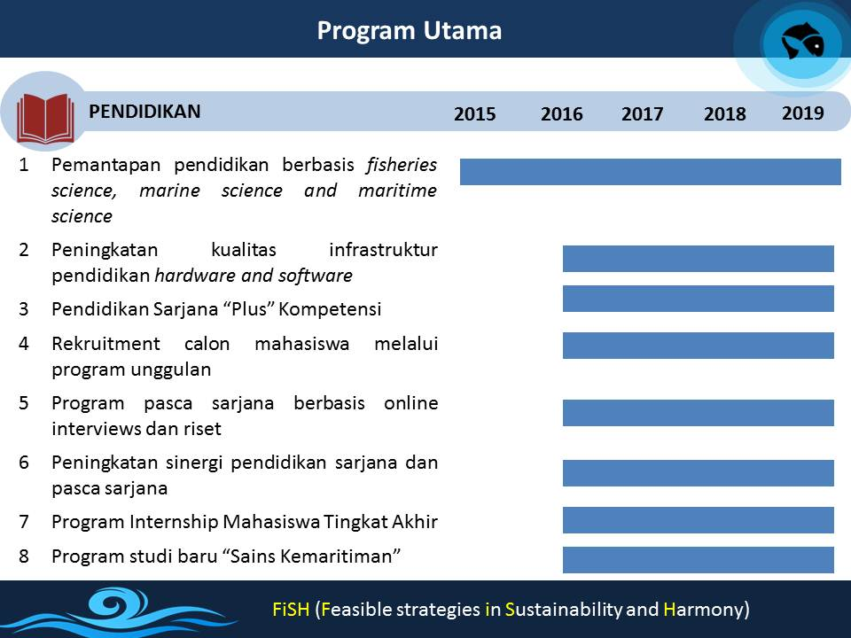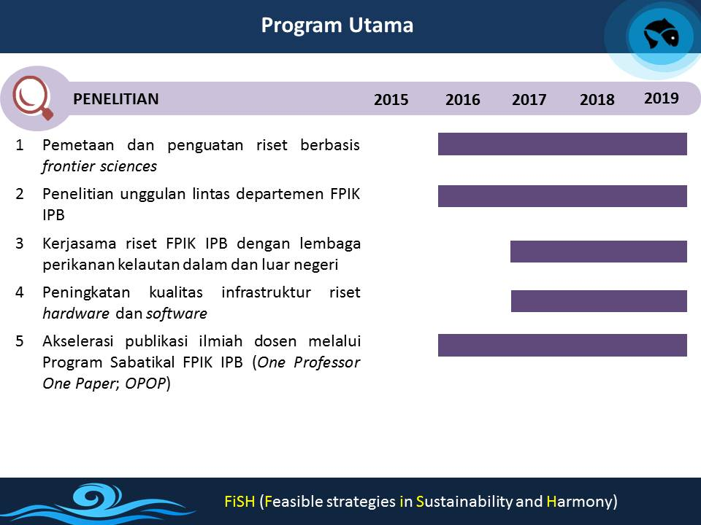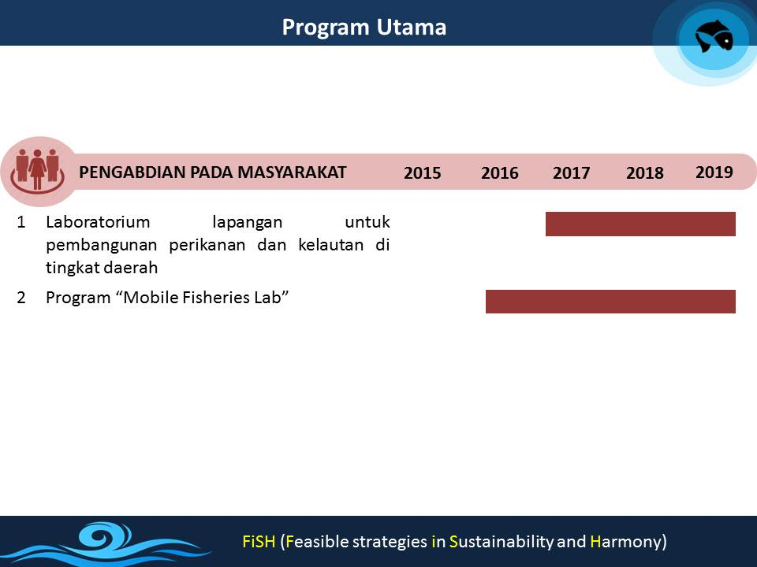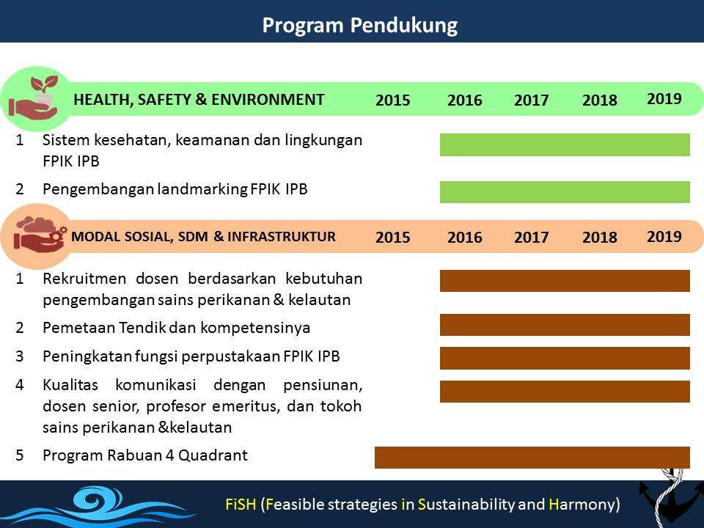

* + 1. **Tupoksi**

#### Dekan

1.     Mengkoordinasikan kegiatan akademik di tingkat Fakultas;

2.     Menyelenggarakan jaminan mutu pendidikan di tingkat Fakultas;

3.     Menyelia pelaksanaan tugas di bidang akademik dan kemahasiswaan;

4.     Membina tenaga penunjang yang ada di lingkungan Fakultas yang bersangkutan;

5.     Memelihara ketertiban dan keamanan di lingkungan Fakultas;

6.     Membina hubungan dan kerjasama yang baik dengan alumni.

##### Wakil Dekan Bidang Akademik dan Kemahasiswaan

Membantu dalam pelaksanaan tugas dan wewenang Dekan, khususnya dalam :

1)    Mengkoordinasikan kegiatan akademik di tingkat Fakultas;

2)    Menyelenggarakan jaminan mutu pendidikan di tingkat Fakultas;

3)    Menyelia pelaksanaan tugas di bidang akademik dan kemahasiswaan;

##### Wakil Dekan Bidang Sumberdaya, Kerjasama dan Pengembangan

Membantu dalam pelaksanaan tugas dan wewenang Dekan, khususnya dalam:.

1)    Membina tenaga penunjang yang ada di lingkungan Fakultas yang bersangkutan;

2)    Memelihara ketertiban dan keamanan di lingkungan Fakultas;

3)    Membina hubungan dan kerjasama yang baik dengan alumni.

##### Deputi Wakil Dekan, Gugus Penjaminan Mutu, Kepala IPB Fisheries and Marine Observation Station (IFMOS) dan Kolam Inovasi Babakan:

Membantu Dekan/ Wakil Dekan dalam pelaksanaan tugas teknis sesuai bidangnya, terdiri atas 4 bidang yaitu: Riset dan Frontier Laboratory; Kemahasiswaan; Kerjasama, Alumni dan Pengabdian pada Masyarakat, Kajian Strategis dan Task Force Unit.  Terkait dengan unit penjaminan mutu, Wakil Dekan Bidang Akademik dan Kemahasiswaan adalah Ketua Gugus Penjaminan Mutu yang dalam tugasnya dibantu oleh masing-masing Sekretaris Departemen untuk Program Sarjana dan Sekretaris Program Studi untuk Program Pascasarjana. Untuk mengoptimalkan aset-aset di luar Kampus Dramaga, maka Dekan FPIK mengangkat Kepala IPB Fisheries and Marine Observation Station (IFMOS) dan kolam inovasi Babakan.

##### Deputi Riset dan Frontier Laboratory :

1. Melakukan pengkinian data pemetaan kegiatan riset yang telah dilaksanakan oleh Fakultas dan menjadikannya sebagai landasan dalam penyusunan program riset strategis di tingkat Fakultas.
2. Melakukan pemetaan dan dokumentasi proposal-proposal penelitian dan kegiatan penelitian yang dilakukan oleh staf masing-masing Departemen.
3. Mendokumentasikan dan menyebarluaskan informasi seminar dan publikasi ilmiah, serta memonitor peran serta staf dalam seminar-seminar dan publikasi ilmiah.
4. Mengaktifkan research group untuk mendorong peningkatan jumlah proposal penelitian yang diajukan, pembinaan penelitian bagi staf muda, serta jumlah publikasi dan presentasi ilmiah (nasional atau internasional).
5. Mengaktifkan dan memfasilitasi research group dalam rangka peningkatan jumlah makalah ilmiah hasil penelitian untuk dipublikasikan di jurnal ilmiah nasional dan internasional.
6. Merencanakan dan melaksanakan seminar, pelatihan dan bantuan teknis dalam rangka meningkatkan kemampuan meneliti dan publikasi staf pengajar.
7. Menginventarisasi dan mendokumentasikan program riset nasional dan internasional, khususnya yang terkait dengan bidang perikanan dan kelautan.
8. Bersama-sama dengan Kordinator Penelitian Departemen melakukan identifikasi dan inventarisasi hasil-hasil riset S1/S2/S3 yang potensial untuk dikomersialisasi atau dipasarkan kepada pihak industri.
9. Memfasilitasi hasil-hasil riset yang potensial untuk mendapatkan Hak Kekayaan Intelektual (HAKI).
10. Mengelola pemanfaatan fasilitas Laboratorium Terpadu FPIK.
11. Mengembangkan pendayagunaan peran fasilitas Laboratorium Terpadu FPIK.
12. Mengupayakan pengembangan/penambahan fasilitas Laboratorium Terpadu FPIK, sesuai pengembangan IPTEKS FPIK.

##### Deputi Kemahasiswaan :

Mendokumentasikan dan menyebarluaskan semua informasi yang berkaitan dengan tawaran partisipasi mahasiswa dalam kegiatan ilmiah baik lokal, nasional, regional, maupun internasional.

Menyusun dan melaksanakan strategi untuk meningkatkan mutu proposal dan partisipasi mahasiswa dalam kegiatan kompetisi ilmiah nasional dan pemilihan calon mahasiswa berprestasi.

Memfasilitasi dan mengkoordinasikan penyusunan proposal PKM dan kegiatan kompetisi mahasiswa lainnya.

Mendokumentasi proposal-proposal penelitian yang diajukan oleh mahasiswa dari masing-masing departemen.

Menganalisis penyebab diterima/ditolaknya proposal dari mahasiswa dan menyarankan alternatif perbaikannya.

Memonitor kegiatan mahasiswa yang terkait dengan pelaksanaan kegiatan PKM dan kompetisi lainnya.

Membantu kegiatan ekstra-kurikuler mahasiswa.

Melakukan sosialisasi kepada mahasiswa untuk berpartisipasi dalam kegiatan pertukaran mahasiswa. 9) Mengkoordinasikan proses pemilihan mahasiswa berprestasi tingkat Fakultas dan melakukan pembimbingan agar mahasiswa terpilih dapat berkompetisi di tingkat lanjutan.

Melakukan terobosan-terobosan dalam mencari sumber beasiswa dan pola pemberian beasiswa dengan prinsip kemitraan dengan berbagai pihak.

Mendokumentasikan dan menyebarluaskan semua informasi yang berkaitan dengan beasiswa bagi mahasiswa FPIK .

Mendokumentasikan beasiswa yang diterima oleh mahasiswa FPIK, dan memberikan laporan kepada pemberi dana.

##### Deputi Kerjasama, Alumni dan Pengabdian kepada Masyarakat :

1. Merancang dan menyelenggarakan program-program pelatihan kepada masyarakat dalam rangka implementasi produk-produk inovatif yang dihasilkan FPIK.
2. Mengkoordinasikan sosialisasi dan promosi program pengabdian masyarakat yang diselenggarakan oleh Fakultas kepada stakeholders (industri perikanan atau instansi pemerintah).
3. Mencari terobosan dalam rangka mencari peluang kerjasama berdasar prinsip kemitraan dengan berbagai pihak, dengan penekanan pada kerjasama dalam negeri.
4. Bersama dengan Koordinator Komisi Pendidikan Fakultas merumuskan keterlibatan mahasiswa, termasuk pembimbingan dan pembinaan kewirausahaan dan magang mahasiswa di perusahaan-perusahaan perikanan.
5. Mendokumentasikan dan menyebarluaskan semua informasi yang berkaitan dengan peningkatan interaksi antara FPIK dan Alumni, serta melakukan terobosan untuk mencari alternatif pola-pola dalam membina hubungan antara Alumni FPIK dan almamaternya.
6. Bertindak sebagai kontak person FPIK dalam membina hubungan dengan Alumni.

##### Deputi Kajian Strategis dan Task Force :

1. Melakukan terobosan-terobosan dalam mencari sumber beasiswa dan pola pemberian beasiswa melalui kerjasama internasional.
2. Mendokumentasikan dan menyebarluaskan semua informasi yang berkaitan dengan beasiswa luar negeri bagi mahasiswa FPIK.
3. Mendokumentasikan beasiswa luar negeri yang diterima oleh mahasiswa FPIK, dan memberikan laporan kepada pemberi dana.
4. Melakukan kerjasama dengan perguruan tinggi di luar negeri untuk pertukaran mahasiswa atau penelitian tugas akhir mahasiswa.
5. Melakukan terobosan-terobosan untuk peningkatan jumlah mahasiswa asing untuk mengikuti program pertukaran mahasiswa, program reguler atau distance learning.
6. Melakukan terobosan-terobosan dalam mencari sumber dana penelitian melalui kerjasama internasional.
7. Membina dan meningkatkan jejaring penelitian dengan ilmuwan-ilmuwan luar negeri.
8. Menyusun dan melaksanakan strategi untuk meningkatkan jumlah kerjasama penelitian ataupun penelitian hibah kompetitif, baik tingkat nasional maupun internasional.
9. Menyusun dan melaksanakan strategi untuk meningkatkan jumlah publikasi ilmiah di jurnal internasional bereputasi.
10. Mengkoordinasikan advokasi untuk berbagai isu perikanan dan kelautan kepada publik/masyarakat.

##### Ketua Departemen

1. Menyusun rencana dan program kerja Departemen;
2. Memberikan tugas dan mengevaluasi dosen di Departemen yang bersangkutan dalam melaksanakan kegiatan perkuliahan, penelitian dan pelayanan kepada masyarakat sesuai dengan ketentuan yang berlaku;
3. Mengevaluasi dan meningkatkan mutu pelaksanaan kegiatan perkuliahan, penelitian dan pelayanan kepada masyarakat;
4. Menyusun rencana biaya operasional tahunan berdasarkan ketentuan yang berlaku.

##### Sekretaris Departemen

Membantu dalam pelaksanaan tugas dan wewenang Ketua Departeman. Sekretaris Departemen bertanggung jawab kepada Ketua Departemen.

* + 1. **Struktur Organisasi**
       1. **Struktur Organisasi FPIK**

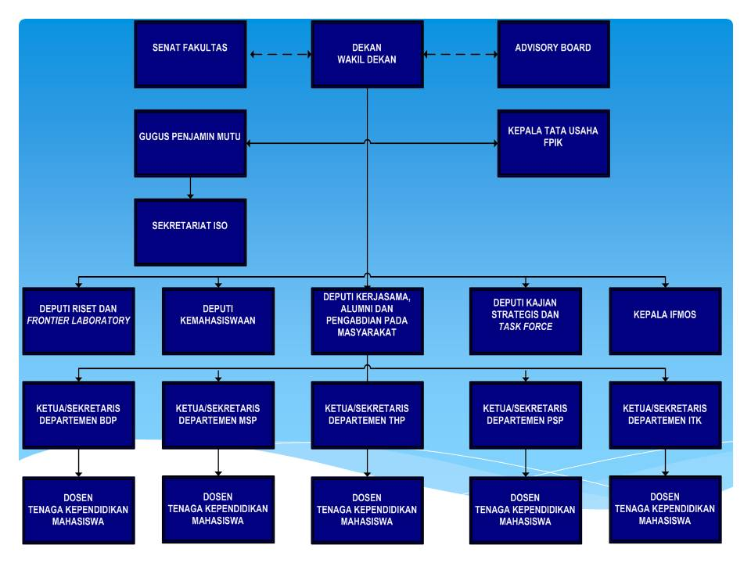

* + - 1. **Program Studi Dalam Struktur**

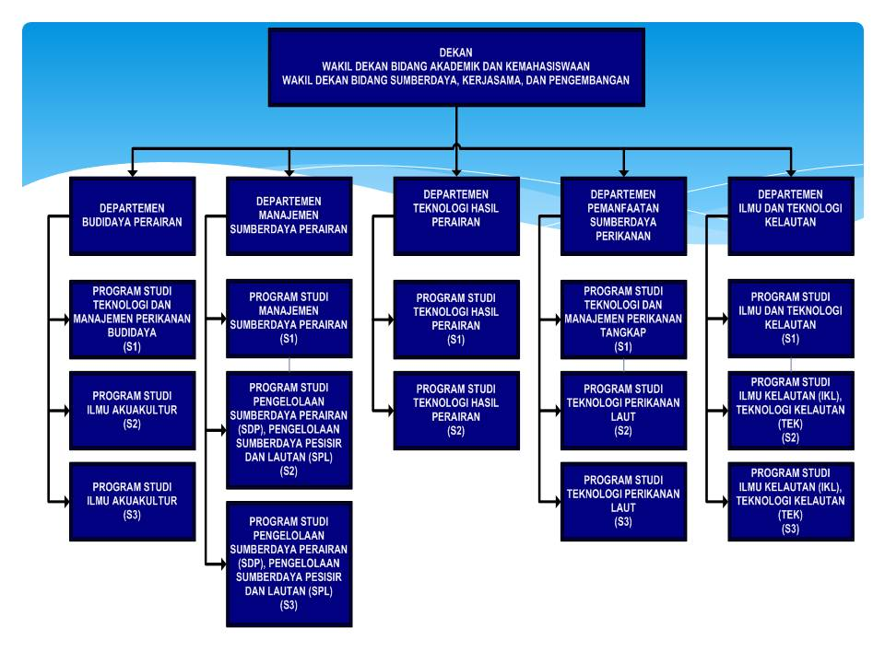

* + 1. **Profil Pejabat**
* Dekan :

**Dr. Ir. Luky Adrianto, M.Sc.** (hyperlink ke page profil lengkapnya)

* Wakil Dekan Bidang Akademik dan Kemahasiswaan :

**Prof. Dr. Ir. Joko Santoso, M.Si.** (hyperlink ke page profil lengkapnya)

* Wakil Dekan Bidang Sumberdaya, Kerjasama dan Pengembangan :

**Dr. Ir. Budhi Hascaryo Iskandar, M.Si.** (hyperlink ke page profil lengkapnya)

* Kepala Tata Usaha

**Ade Iskandar, SE., M.Si.** (hyperlink ke page profil lengkapnya)

* + 1. **Profil Dosen (menyusul)**
    2. **Profil Tendik (menyusul)**
    3. **Dosen Asing (menyusul)**
  1. **Senat**

# Senat Fakultas

[](http://fpik.ipb.ac.id/wp-content/uploads/2018/03/kasenat.jpg)

**Ketua Senat : Prof. Dr. Ir. Dietriech G. Bengen, DEA.**

[](http://fpik.ipb.ac.id/wp-content/uploads/2017/12/citations.jpg)

**Sekretaris : Prof. Dr. Ir. Mulyono S. Baskoro, M.Sc.**

Senat FPIK semakin lama semakin diperlukan dalam transformasi institusi, FPIK menjadi institusi pendidikan yang berkualitas dan kompetitif. Di era departemenisasi, hubungan antar depatemen perlu terus di jaga agar tetap kuat, solid, sehingga keluar tetap mencerminkan suatu kesatuan. Oleh karenanya senat FPIK harus menjadi think tank bagi pemikiran-pemikiran dan strategi pengembangan FPIK.. Anggota Senat Fakultas Perikanan dan Kelautan IPB berjumlah 32 orang terdiri dari  17 Guru Besar, 3 Guru Besar Emeritus, wakil departemen 9 orang dan 7 pejabat Struktural serta Dekan FPIK-IPB. Organ Normatif ini bertanggung jawab kepada seluruh dosen FPIK-IPB.

Anggota Senat mempunyai wewenang untuk memberikan masukan kepada Pimpinan Fakultas dalam menyusun strategi, rencana kerja dan anggaran tahunan, serta menilai hasil kinerja pimpinan fakultas dan dapat berfungsi sebagai badan yang menetapkan kriteria, peraturan serta mekanisme pengangkatan Guru Besar.

**Ketua Senat FPIK-IPB**

* 1. **Penjaminan Mutu**

#### Continuous Improvement terhadap mutu sebagai roh dalam sistem penjaminan mutu, dilakukan FPIK melalui implementasi penjaminan mutu secara utuh, terintegarasi, terukur dan berkesinambungan. Dalam rangka peningkatan mutu produk dan pelayanan secara berkelanjutan bidang Tri Dharma PT sebagai core business yaitu pendidikan dan pengajaran, penelitian dan pengabdian kepada masyarakat, dan juga bidang non-akademik yaitu administrasi dan manajemen Perguruan Tinggi, maka sejak tahun 2009 Fakultas Perikanan dan Ilmu Kelautan IPB telah mengimplementasikan Sistem Penjaminan Mutu (quality assurance system).  Melalui Sistem Penjaminan Mutu mengharuskan Fakultas Perikanan dan Ilmu Kelautan IPB untuk menetapkan (decided), mendokumentasikan (documented), mengimplementasikan (implemented), memelihara (maintained) dan meningkatkan secara berkelanjutan (continuous improvement) sistem manajemen mutunya sesuai dengan persyaratan, pedoman dan standar yang telah ditentukan.  Sistem manajemen mutu mengacu pada (**SK Rektor No. 006/I3/OT/2008** tentang **Sistem Penjaminan Mutu**) merupakan bagian integral dari siklus Shewhat yaitu Plan-Do-Check-Action (PDCA), yang secara operasional dimaknai sebagai:

* Tuliskan apa yang dilakukan/dikerjakan
* Kerjakan/lakukan apa yang telah ditulis,
* Lakukan monitoring-assessment-evaluation,
* Pertanggungjawabkan yang telah dikerjakan/dilakukan,
* Lakukan upaya tindak lanjut untuk pencapaian target mutu yang telah ditetapkan.

#### Sistem Penjaminan Mutu merupakan alat untuk menjamin bahwa proses bisnis yang dilakukan sesuai dengan kaidah-kaidah yang telah ditetapkan dengan metode yang terukur dengan meminimalkan kesalahan dan ketidakpastian sehingga luaran  yang ditetapkan dapat tercapai dengan baik.    Melalui Sistem Penjaminan Mutu tersebut, maka manajemen FPIK-IPB melakukan kegiatan penjaminan mutu terhadap seluruh penyelenggaraan aktivitas akademik dan non-akademik secara tersistem, yaitu terencana, terukur, terdokumentasi, terpelihara dan terimplementasikan sehingga memudahkan stakeholders internal dalam menjalankan fungsi dan tugasnya.  Mengacu sistem pengelolaan FPIK-IPB yang telah mengimplementasikan Sistem Penjaminan Mutu, maka menjadi jaminan bahwa manajemen melakukan pengelolaan fakultas secara **efektif, kredibel, transparan, akuntabel, bertanggung jawab** dan **berkeadilan.**

1. **Sejarah dan Pijakan**
   1. **Evolusi**

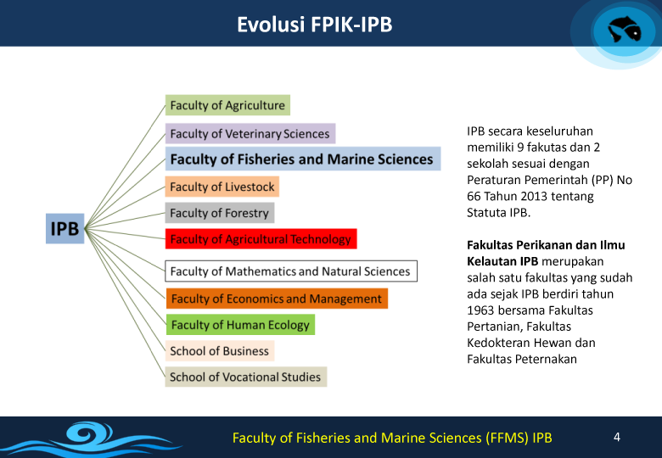

* 1. **Kerangka Pikir Negara Maritim**

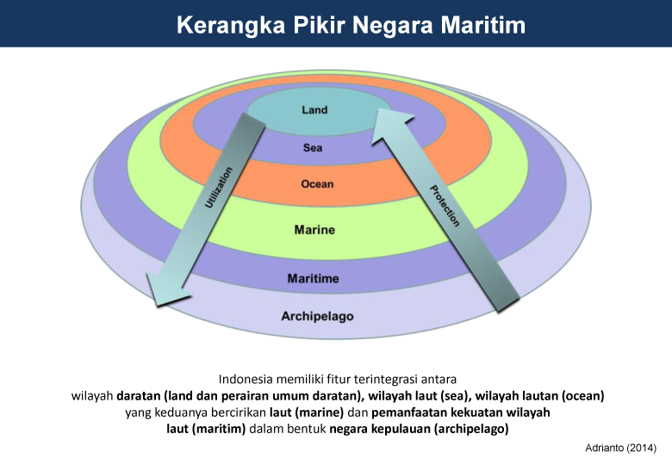

* 1. **Pijakan**

